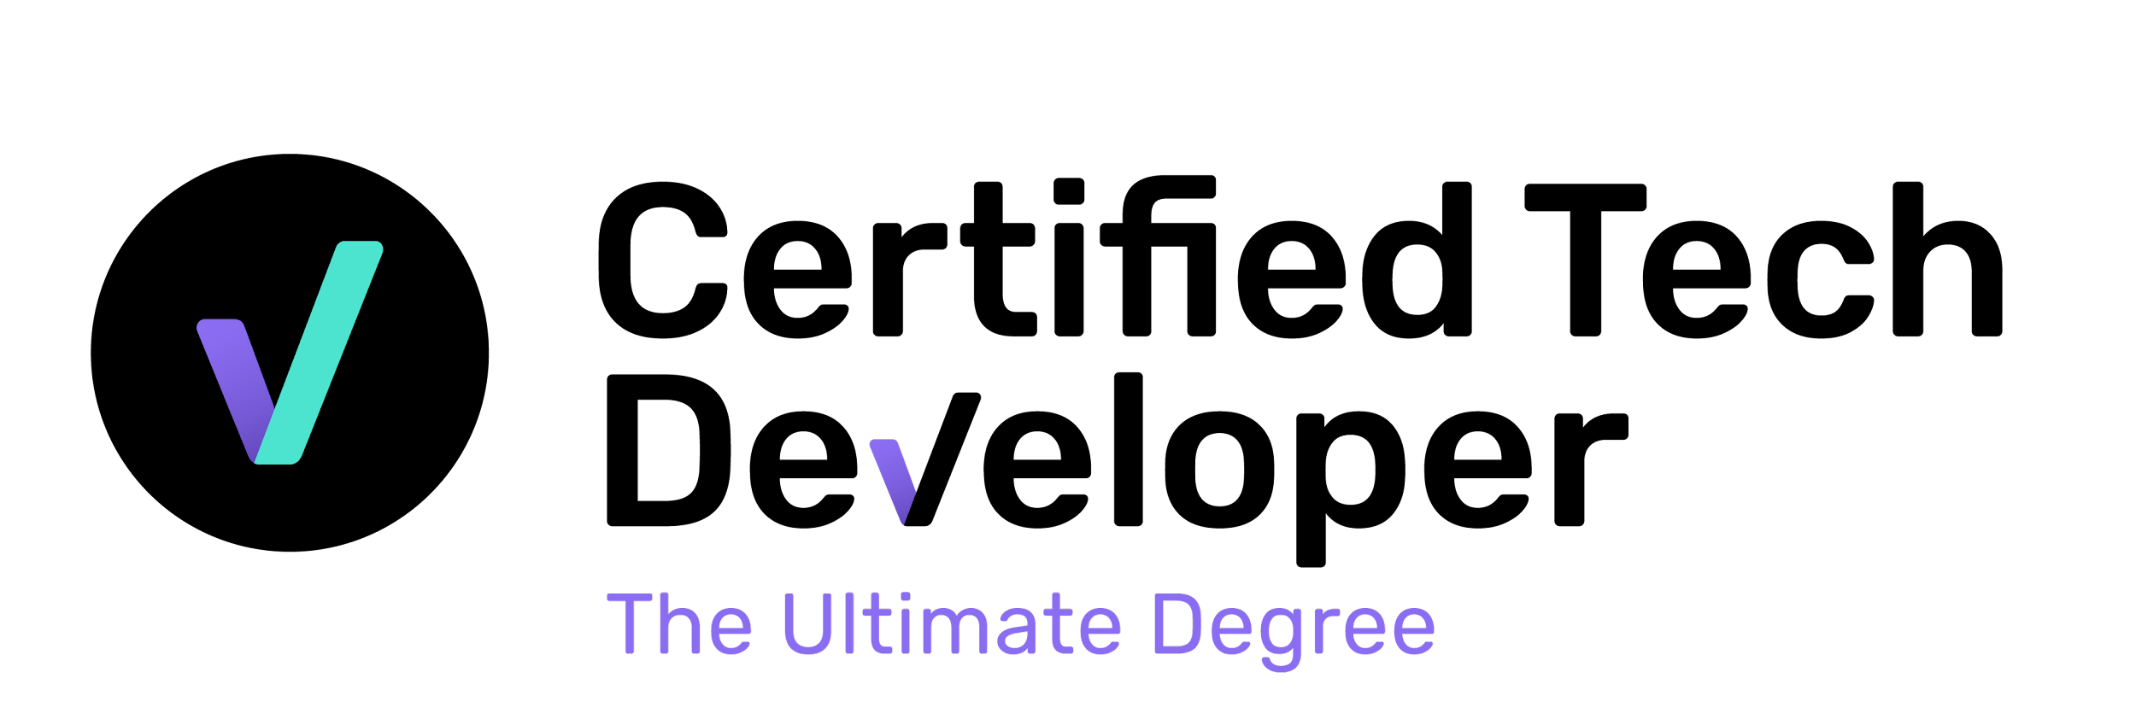

**Planejamento tradicional vs planejamento ágil**

Uma das primeiras decisões que enfrentamos quando começamos a focar em um projeto é escolher a metodologia mais adequada para isso. Geralmente não é uma decisão fácil, sendo necessário debater os requisitos do projeto antes de escolher o mais adequado.

As duas metodologias mais utilizadas no desenvolvimento de projetos são:

* Waterfall: também chamada de "cascata", é o método que se utiliza tradicionalmente. Consiste em desenvolver um projeto de forma sequencial, partindo das fases de análise e desenho e terminando com as fases de teste e colocação em produção.
* Agile: Uma metodologia do tipo RAD (Rapid Application Development), sendo o Scrum o método mais utilizado.

Ambas as metodologias são utilizáveis, maduras e podem ser implementadas em uma ampla variedade de projetos. A seguir, analisaremos os pontos fortes e fracos de cada um deles.

**O que é planejamento tradicional?**

Essa metodologia é uma abordagem linear para o desenvolvimento de software e tem sido a mais amplamente utilizada nos últimos 30 anos. A sequência que este método segue é composta pelas seguintes fases:



1. Captura e documenta os requisitos
2. Desenha
3. Desenvolve
4. Teste
5. UATs
6. Correção de erros e ajustes finais
7. Produção

Em um desenvolvimento em cascata puro, cada uma dessas fases representa um estágio distinto no desenvolvimento do produto final. Cada uma dessas etapas deve ser concluída antes de iniciar a próxima.

**O que é planejamento ágil?**

Agilidade é uma abordagem iterativa e baseada em equipe para a implementação adequada. Essa abordagem enfatiza a entrega rápida de um aplicativo em componentes funcionais completos.

O processo é dividido em Sprints e cada Sprint tem uma duração definida com uma lista contínua de entregas planejadas no início do Sprint. As entregas são priorizadas pelo valor do negócio, determinado pelo proprietário do produto. Se todo o trabalho planejado para o Sprint não puder ser concluído, as tarefas são priorizadas e incluídas no próximo Sprint.

Conforme o trabalho é concluído, ele pode ser revisado e avaliado pela equipe do projeto e pelo product owner, por meio de cerimônias Agile. As metodologias ágeis têm um alto nível de participação das principais partes interessadas em todo o projeto, mas especialmente durante essas revisões.

**Então, como podemos escolher entre Tradicional e Agile?**

Decidir a metodologia mais adequada para cada caso não é uma decisão simples, cada projeto, pelas suas características intrínsecas, requer diferentes formas de gestão. É conveniente fazer uma investigação cuidadosa do projeto, bem como das circunstâncias que o rodeiam e do próprio ambiente do cliente.

Às vezes, a implementação completa de uma metodologia, seja em cascata ou ágil, é bastante complexa. Por isso, dependendo do tipo de projeto, recomendamos uma abordagem metodológica híbrida, que denominamos Hybrid Agile. Essa metodologia híbrida inclui o uso de protótipos, sempre que possível, para fornecer ao proprietário do produto uma visão melhor de seu produto acabado no início do ciclo de design e desenvolvimento. Isso ajuda a melhorar o entendimento da equipe sobre os requisitos e a comunicação.

Consideramos os seguintes fatores, refletidos na tabela comparativa, na escolha de uma metodologia em detrimento da outra.